快捷键：
Windows + R 运行
Windows + D 桌面
Windows + E 我的电脑
Windows + L 锁屏

Ctrl + A 全选
Ctrl + C 复制
Ctrl + V 粘贴
Ctrl + X 剪切
Ctrl + S 保存
Ctrl + Z 撤销

Java的特点：
面向对象
开源：
跨平台：
通过JVMjava虚拟机实现跨平台。

JVM、JRE、JDK关系
JVM：java虚拟机。负责编译java代码。
JRE：java运行环境。负责java代码的运行。包含了JVM。
JDK：java开发工具包。负责java开发。包含了JRE。Java版本的更新指的就是jdk的更新

HelloWorld案例：
//这是一个类，类名叫Demo
class Demo{
//java程序的入口，所有的java程序都是从这里开始执行的。
public static void main(String[] agrs){
//在控制台输出一个HelloWorld。 并且换行。
System.out.println("HelloWorld");
}
}

Java的运行原理（判断是否配置成功运行java和javac即可）
通过javac编译，产生class文件。生成的是 类名.class文件 尽量保持类名---文件名一致
通过java来运行生成的class文件。
运行javac——Demo.java必须在这个文件中有要运行的文件，为了让在这个电脑中都能运行，需要配置环境变量，否则报不是内部命令

重中之重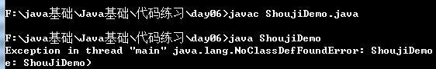
path环境变量的配置
打开环境变量：
我的电脑-属性-高级系统设置-环境变量-系统变量。
方法1：
在系统变量中，找到path，添加我们的JDK的路径。
方法2：
a:在系统变量中新建一个“JAVA_HOME”变量，变量的值就是我们的JDK路径（这个不包含bin）。
b:在系统变量的path中加入“%JAVA_HOME%\bin”
注意：
不管是方式1，还是方式2，都必须使用;和别的变量隔开。
Classpath不要配置，配过之后只会运行指定文件夹下的xxx.class文件
JAVA_HOME C:\developjava\Java\jdk1.7.0_67
Path %JAVA_HOME%\bin;%SystemRoot%\System32\Wbem;%SYSTEMROOT%\System32\WindowsPowerShell\v1.0\;C:\Program Files (x86)\MySQL\MySQL Server 5.5\bin;D:\新建文件夹\bin;%SystemRoot%\system32;%SystemRoot%;D:\TortoiseSVN\bin;C:\Program Files\VisualSVN Server\bin;D:\android-ndk-r9b;d:\Rational Rose\common; C:\developjava\Java\jdk1.7.0_67\bin
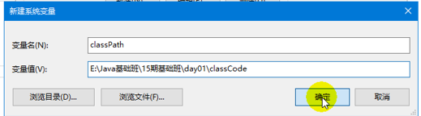
注释：
对java程序进行解释说明。
分类：
单行注释：//注释内容
多行注释：/* 注释内容 */
文档注释: /** 注释内容 */
注意：
多行注释和文档注释，都不能嵌套使用，也不能相互嵌套使用。

关键字：
java赋予特定含义的单词。
特点：
1.全是小写字母
2.高级记事本或者高级开发工具会让关键字变色。
3.goto和const作为保留字存在，要当作关键字处理。

标识符：
给类、接口、变量、对象等起的名字。
组成规则：
1.英文大小写字母。（不能是java中的关键字，区分大小写）
2.可以是数字。（不能以数字开头）
3.$和_
4.不能用中文。
潜规则：
1.见名知义。

Student（XueSheng）
2.对于类、接口、变量、对象、方法、常量、包命名时，格式不同。
类、接口：
要求：
如果一个单词，则首字母大写，其他字母小写。 Student
如果有多个单词，每个单词首字母大写，其他小写。 StudentName
变量、对象、方法：
要求：
如果一个单词，则所有字母都小写。 student
如果有多个单词，除了首个单词，其他单词首字母都大写。studentName
常量：
要求：所有字母都大写。
多个单词时：单词与单词之间使用_隔开。 STUDENT_NAME
包：
要求：所有字母都小写。

